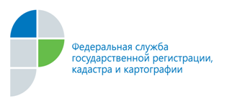

г. Барнаул
26 марта 2019 года
Пресс-релиз

Кадастровая палата изучает основы бережливого производства

21 марта 2019 года специалисты Кадастровой палаты приняли участие в семинаре Сбербанка по изучению опыта Lean-технологий.
Lean-технологии – передовой метод эффективного использования рабочего времени и повышения экономической результативности предприятия.
Систему бережливого производства Сбербанк успешно применяет
уже на протяжении нескольких лет и этой технологией делится со своими партнерами. Среди них Кадастровая палата по Алтайскому краю.
Так, 21 марта специалисты Кадастровой палаты приняли участие в тренинге «Бережливое производство» и обучении по системе организации и рационального использования рабочего места.
Целью обучения было ознакомление с методами постоянных улучшений, применения на практике принципов управления производством для повышения эффективности работы организации.
В ходе практических тренингов, лекций и семинаров сотрудники Кадастровой палаты познакомились с опытом внедрения новых технологий в ведущих мировых компаниях, инструментами бережливого производства, комплексной методикой улучшения производственного процесса «Методика 5С», а также получили практические советы.
Как отметил заместитель директора - главный технолог Кадастровой палаты Игорь Штайнепрайс: «...применение в Кадастровой палате таких технологий позволит повысить эффективность работы специалистов и сократить временные затраты при осуществлении отдельных процедур при оказании государственных услуг Росреестра, что несомненно скажется на времени и качестве для конечного потребителя».

Пресс-служба филиала
ФГБУ «ФКП Росреестра» по Алтайскому краю

